шифр | Городской тур олимпиады младших школьников по окружающему миру (3 класс), 2019-2020 учебный год
Наш мир состоит из многих вещей, которые как ниточки паутинки, связываются в единое целое — знания. Сегодня мы предлагаем вам проверить ваши знания об окружающем нас мире, которые вы приобрели на уроках в школе или в ходе самостоятельной подготовки.
Часть I
Выбери и обведи букву правильного ответа.
Проверь . Если ошибся, то зачеркни ошибку и выбери другой ответ.
- Антарктида – это …
А) остров; Б) полуостров; В) континент; Г) часть света; Д) гора.
- Большая часть острова Гренландия покрыта …
А) прериями; Б) льдами; В) лесами; Г) озёрами; Д) тундрой.
- В настоящее время самым высоким деревом в мире считается …
А) эвкалипт; Б) калифорнийская сосна; В) сибирский кедр; Г) секвойя; Д) пихта.
4. Какая часть хлопчатника используется для изготовления волокон?
А) стебель; Б) листья; В) корень; Г) цветки; Д) коробочка.
5. Какая из перечисленных рек самая длинная – это …
А) Иртыш; Б) Волга; В) Миссисипи; Г) Обь; Д) Нил
6. Главным героем книги американского писателя Джоэля Чандлера Харриса «Сказки дядюшки Римуса» является …
7. Какое стихийное бедствие унесло домик Элли в сказке Александра Волкова «Волшебник Изумрудного города»?
А) метель; Б) цунами; В) ураган; Г) землетрясение; Д) шторм.
8. Как называется плод клёна?
А) крылатка; Б) шишка; В) орешек; Г) зерно; Д) семянка.
9. В сказке английского писателя Л. Кэрролла «Приключения Алисы в стране Чудес» Алиса говорит: «Лучше возьмем географию. Лондон - это столица Парижа, а Париж - это столица Рима, а Рим... Нет, по-моему, опять что-то не совсем то!». А на самом деле Париж – это столица …
А) Испании; Б) Румынии; В) Италии; Г) Франции; Д) Великобритании.
10. Многие славянские народы любят пшённую кашу. Крупу для неё делают из …
А) пшеницы; Б) кукурузы; В) картофеля; Г) ячменя; Д) проса.
Часть II
Мы приглашаем вас отправиться в виртуальное путешествие с помощью викторины «Поиграем в географические названия». Ответив на вопросы, вы сможете не только показать свои знания, но и узнать много интересной и полезной информации.
- Узнай, какой это город.
У этого города нет общих границ с Россией. Надо пересечь две границы с другими
государствами, чтобы добраться до него по суше. В этом городе находится самый
западный и единственный порт России на Балтийском море.____________________________
- А теперь разгадайте, какой город зашифрован здесь.
___________________________________________
 | - По изображению справа отгадайте страну, а в ответе запишите название страны и город этой страны, который называют её северной столицей.  ________________________________________________________________________________________________________________________________________________________________ |  | 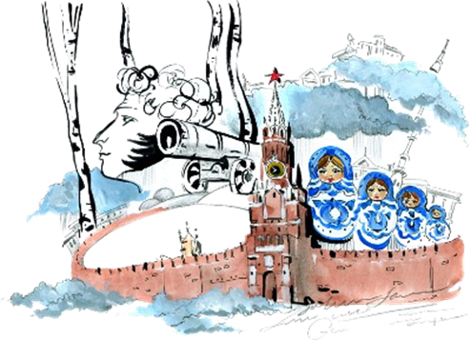
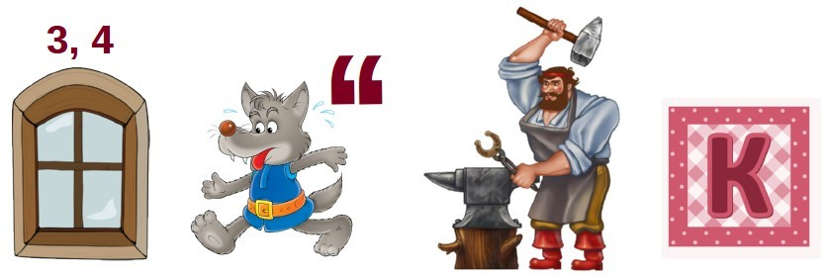
- Разгадайте ребус и вы узнаете название одного из старых городов Сибири.___________________________________
- Узнай город по его описанию.
Этот город - родина русского булата, уникальной гравюры на стали и первых стальных пушек, находится в горно-лесной зоне Челябинской области. _____________________________
- О каком озере идёт речь?
Это озеро считают самым глубоким озером в мире и самым большим по площади озером России. Его называют Сибирским морем. Это – крупнейшее хранилище пресной воды. Название этого озера________________________________________________________________
7. Узнай реку по её описанию.

Эту реку называют центральной водной артерией России. Река берёт своё начало на Валдае и впадает в Каспийское море.______________________________________________________
Вы уже узнали, как интересно постигать мир, в котором мы живём, открывать что-то новое и необычное, узнавать из чего всё состоит и как всё связано в природе. Давайте еще раз вспомним и ответим на вопросы о животных и растениях , и проверим свою наблюдательность
8. Животные – это часть живой природы. Мир животных разнообразен. По способу питания животные бывают растительноядные, плотоядные (хищные), всеядные.
Заполни таблицу своими примерами.
растительноядные | плотоядные (хищные) | всеядные

 | 9.Подберите к рисунку описание опыта по определению состава почвы. Соедините их линиями.
 | 1.Если нагреть почву на огне и подержать  холодное стекло над почвой, то стекло  станет влажным. Вывод: в почве есть вода. |  |  | А
 |  |  |  | Б
  2.Если насыпать почву в стакан с водой и размешать, то сначала осядет песок, а потом глина. Вывод: в почве есть песок и глина.
 |  |  |  | В
  3.Если бросить комочек сухой почвы в воду, то можно увидеть пузырьки воздуха. Вывод: в почве есть воздух.
10. Прочитай жалобу определи, кого обидели.
Жалоба : «Я ни жив, ни мертв стою. До того запуган – шелестеть боюсь. Кидают в меня чем попало, палки и камни так и свистят. Это ребята жёлуди сшибают. Не могут дождаться, пока они сами на землю упадут. Весь я в царапинах и трещинах, все ветки мне повыкручивали, а сучки поломали». ЭТО ________________________________

 | 11. Ответь на вопросы, используя слова-подсказки: сотрудничество, спячка, пение, обучение, речь, насекомые, травоядные, ночные, млекопитающие, хищники, любовь, всеядные, звери
№ | Вопросы | Ответ
1 | Животные, вскармливающие своих детенышей молоком
2 | Животные, выходящие из своих убежищ по ночам
3 | Самая многочисленная группа животных
4 | Способ общения, которым владеет только человек
5 | Передача взрослыми животными своего опыта и знаний потомству
6 | Способ, которым некоторые птицы весной сообщают о том, что территория уже занята
7 | Состояние, подобное сну, в которое некоторые животные впадают зимой (а некоторые пустынные виды летом)
8 | Отношения между различными животными, которые приносят им взаимную выгоду

Часть III
- Прочитай текст. Если обнаружишь ошибки, подчеркни их. Ответь на вопросы.
Особенности природы Урала
Климат Урала особенный. Зима обычно морозная, малоснежная, короткая. Климат распределяется неравномерно по области. Это происходит, потому что Уральские горы служат климатическим барьером.
Растительный и животный мир Урала разнообразен. Животные в Уральских лесах встречаются нечасто. Самые крупные животные леса – бурый и белый медведи, лоси. Встречаются белки, бурундуки, зайцы, лисицы, волки, львы, выхухоли, ехидны, косули. На севере можно увидеть северных оленей. В реках обитают бобры, выдры, крокодилы, ондатры.
В Челябинской области находятся разнообразные деревья . Например, кедр, клен остролистый, можно встретить пальму, дуб обыкновенный, вяз. Наиболее распространены сосны, ели, березы.
Леса из сосны и лиственницы называют светлохвойными. Летом в лесах много ягод и грибов.
Всего на Урале насчитывается более 6000 озер. Самые обширные по водному зеркалу озера — Увильды, Ладожское, Иртяш. Самые глубокие — Увильды, Кисегач, Тургояк, Енисей. Самые емкие — Увильды и Тургояк. Самая чистая вода в озерах Тургояк, Зюраткуль, Селигер, Увильды.
Ответь на вопросы.
- Почему климат Челябинской области распределяется неравномерно? _________
_______________________________________________________________________________________________________________________________________________________________________________________________________________
- Объясни, почему леса из сосны и лиственницы называют светлохвойными ?
_____________________________________________________________________________________________________________________________________________________________________________________________________________________

 | Часть 1 | Часть 2 | Часть3 | всего
Количество баллов
Фамилия
проверяющего

Ответы
Городского тура олимпиады младших школьников по окружающему миру
(3 класс), 2019-2020 учебный год
№  задания | Правильный ответ | Максимальное количество баллов
Часть I
1. | В) континент | 1
2. | Б) льдами | 1
3. | Г) секвойя | 1
4. | Д) коробочка | 1
5. | Д) Нил | 1
6. | Г) кролик | 1
7. | В) ураган | 1
8. | А) крылатка | 1
9. | Г) Франции | 1
10. | Д) просо | 1
Часть 1 | всего | 10
Часть II
1. | Калининград | 1
2. | Томск | 1
3. | Россия, Санкт-Петербург | 2
4. | Новокузнецк | 1
5. | Златоуст | 1
6. | Байкал | 1
7. | Волга | 1
8 | Приведены по три примера | 9 баллов всего. За каждый правильный ответ 1 балл. Минус 1 за неправильный ответ.
9. | 1Б, 2В, 3А | 3
10. | Дуб | 1
11. |  | По одному баллу за каждый правильный ответ.  Максимум 8 баллов
  1 | млекопитающие
  2 | ночные
  3 | насекомые
  4 | речь
  5 | обучение
  6 | пение
  7 | спячка
  8 | сотрудничество
Часть II | всего | 29
 | Часть III
 | Ошибки: малоснежная, короткая, белый медведь, лев, ехидна, крокодил, пальма, Ладожское, Енисей Селигер.  Ответы на вопрос.  Это происходит, потому что Уральские горы служат климатическим барьером.  Эти деревья очень светолюбивы и не выносят затенения. | 10б. (по одному баллу за правильный выбор), минус 0,5 балла за неправильно выбранный вариант.  1 балл  2б. Названы 2признака.
Часть III | всего | 12
 | итого | 51

